Воспитание
духовно-нравственной и эстетически развитой личности
(Из опыта работы)

Хозяшева Ольга Александровна,
учитель начальных классов,
Пермский край,
Кудымкарский район,
МБОУ «Пешнигортская СОШ»

Одной из важнейших проблем современности является духовно-нравственное развитие личности. А это требует вечного поиска взаимообогащения доброты, истины, красоты в человеке. Вера в ученика способна породить творчество учителя, и в совместном поиске учитель и ученик поднимаются к тайнам духовно-нравственного восхождения, которые определяются через категории «смысл» и «цель».
Когда же начинается духовно-нравственное воспитание человека? Начинать такое воспитание нужно с самого рождения. Ребенка надо окружить атмосферой доброжелательности и любви, добросердечности и чистоты отношений как в семье, так и в школе. Стремление осознания явления духовности приводит нас к идеи культуры. Культура затрагивает весь внутренний и нравственный мир ребенка – устремленность в будущее, ценностные ориентиры, интересы и потребности, чувства и разум. Сообразно с ними человек действует во всех сферах жизни, что определяет его социальную и нравственную зрелость, т.е. духовную зрелость. Чертами характера такого человека являются душевность и доброта, любовь и сострадание, вера в будущее и творческий труд для процветания Отечества. Правдивость и честность, справедливость и почтение к старшим, готовность служить во благо других – эти качества человека являются лучшим мерилом его духовности.
Именно здесь мы подходим к важнейшей категории воспитания – духовно-нравственному здоровью, которое возможно, если в воспитательном процессе классный руководитель соблюдает следующие этапы:
- развитие эмоциональной сферы (воспитание нравственных чувств);
- этическое просвещение (формирование нравственного сознания);
- практическая деятельность этической направленности (воспитание устойчивых навыков нравственного поведения).
Я, как классный руководитель, в своей работе по организации внеклассной деятельности учащихся опираюсь на следующие принципы:
- Открытость (совместное планирование – классный руководитель + воспитанники + родители).
- Привлекательность будущего дела (увлечь детей конечным результатом)
- Деятельность (активное участие в мероприятиях)
- Сотворчество (право выбора партнера по выполняемому делу)
- Успешность (отмечать реальный успех)
Исходя из этого, я использую различные педагогические средства:
- индивидуальная педагогическая поддержка;
- соуправление и элементы самоуправления;
- групповая деятельность;
- погружение в культуру;
- взаимодействие личности в образовательной среде школы и с окружающим социумом;
- художественно-эстетическая жизнедеятельность;
- включение природо-территориального пространства;
- традиции.
1. Выявление уровня воспитанности детского коллектива, составление программы развития детского коллектива.
Одним из важных этапов моей деятельности стало составление программы воспитательной работы с детским коллективом. Основная задача планирования – организовать жизнь коллектива таким образом, чтобы школьники сами проявляли инициативу в делах класса и школы, учились быть самостоятельными, адекватно оценивали свои возможности и постоянно стремились к самопознанию и саморазвитию. При составлении плана воспитательной работы на учебный год были запланированы воспитательные мероприятия по различным направлениям, которые нашли свое отражение в программе развития коллектива «Я и другие Я».
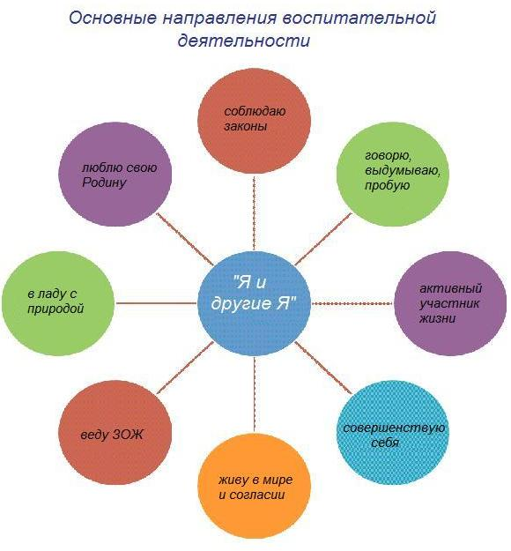

2. Взаимодействие с педагогами дополнительного образования, школьным психологом, соцпедагогом, учителями-предметниками.
Неотъемлемой частью моей работы как классного руководителя, является систематическое общение с учителями-предметниками с целью выяснения успеваемости учащихся и дисциплины на уроках. Чтобы лучше узнать детей, их наклонности, задатки и мотивации, психолог проводит различные диагностики, мониторинги, исследования по изучению структуры и психологического климата в коллективе. На основании данных исследований я планирую свою воспитательную работу с учащимися.
Для полной реализации способностей, интересов, склонностей школьников необходима совместная работа классного руководителя и социального педагога, психолога, педагогов дополнительного образования. Поэтому воспитательная система включила в себя и работу по организации дополнительного образования учащихся. Школьникам была оказана помощь в выборе организации дополнительного образования на основании результатов предварительной диагностики, рекомендаций психолога, индивидуальных бесед с педагогами дополнительного образования и личных предпочтений учащихся.

3. Взаимодействие с родителями (законными представителями) учащихся.
Важную роль при работе с родителями отводится их педагогическому и психологическому просвещению. Я провожу тематические собрания, индивидуальные беседы, заседания родительского комитета, регулярно посещаю семьи школьников. Тематика родительских собраний разрабатывается с учетом возрастных особенностей школьников и пожеланий родителей.
Как правило, итогом совместной работы классного руководителя и родителей становится дружный, сплочённый коллектив единомышленников, способный самостоятельно решать важные жизненные вопросы. Но существование и развитие этого коллектива невозможно без совместной деятельности учащихся, их равноправных отношений и управления своим поведением и собственной деятельностью, иными словами, без классного самоуправления.
4. Развитие системы классного самоуправления.
В рамках реализации компетентностного подхода в организации урочной и внеурочной деятельности учащихся, одним из важных действий классного руководителя по отношению к коллективу становится регуляция процесса самоуправления.
Главной задачей самоуправления является привлечение к жизни класса каждого учащегося.
Главным органом самоуправления в классе является общее собрание. Общее собрание планирует работу в классе, подводит итоги, распределяет обязанности между членами коллектива.

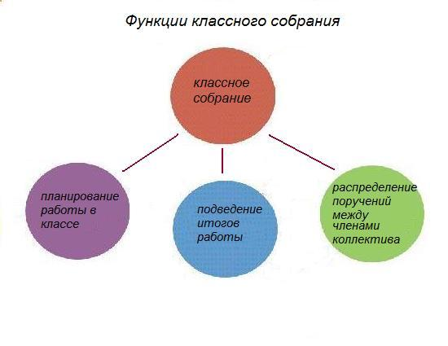

На общем собрании избирается лидер класса и лидеры всех направлений, которые в свою очередь набирают в свои направления рядовых членов. В результате формируется чёткая структура коллектива. Каждый школьник знает свои обязанности, а в процессе совместной деятельности дети учатся руководить и подчиняться, пробуя себя в роли организаторов и исполнителей.
Учащиеся класса работают в творческих группах, каждый выполняет индивидуальное задание, через определенное время задание меняется. Таким образом, у учащихся появляется возможность проявить себя в различных ролях. В процессе реализации самоуправления классного коллектива у школьников формируются деловые качества, правильная самооценка, развиваются навыки общения, совместного творчества, чувство ответственности.

5. Организация различных видов деятельности учащихся, поиск путей представления детских творческих достижений.
В процессе создания условий для личностной самореализации учащихся класса мной используются различные воспитательные технологии: технология коллективного творческого дела, игровые технологии, здоровьесберегающие технологии, технологии саморазвития и самовоспитания, технология педагогического разрешения конфликта, технология сотрудничества, информационно-коммуникационные технологии.
Результатом использования технологий интерактивной деятельности является формирование благоприятного психологического климата в коллективе, выработка активной жизненной позиции учащихся, а желание проявить себя реализовывается через традиционные классные часы.
Темы классных часов предлагаются самими учащимися или соответствуют плану воспитательной работы. Лидеры направлений вместе с членами творческих групп под руководством классного руководителя собирают материал, выбирают форму проведения, готовят презентации, викторины, номера художественной самодеятельности.
Использование в воспитании и образовании здоровьесберегающих технологий – необходимая его составляющая. Классным руководителем ведётся пропаганда здорового образа жизни на родительских собраниях.
Учащимися класса формируется портфолио достижений. Эта копилка успехов учеников отражает учебные и внеучебные результаты ребят, их интеллектуальные и творческие победы, интересы, склонности, личностные и профессиональные устремления, способствует личностному развитию.
Для классного руководителя очень важно объективно оценить результаты своей работы, причем сделать это профессионально грамотно, сформулировав цель и подобрав нужную исследовательскую методику. Так, при оценке качества своей профессиональной воспитательной деятельности как классного руководителя я ориентируюсь на следующие критерии:
- Возрастающая упорядоченность жизнедеятельности классного коллектива.
- Взросление классного коллектива, возрастание его сплоченности и удовлетворенности учащихся своим коллективом.
- Общий устойчивый эмоционально-положительный психологический климат в классе.
- Социальная защищенность каждого члена коллектива и его комфортность.
- Повышение уровня воспитанности и общей культуры учащихся.
- Активное участие класса в школьных воспитательных мероприятиях.
- Степень вовлечения родителей учащихся в дела классного коллектива.
- Осознанный выбор учащимися социально приемлемых духовно-нравственных форм самореализации и самовыражения.
Классный руководитель должен расти и двигаться вперед вместе со своими учениками. Поэтому я стараюсь повышать свои знания, участвовать в мероприятиях по повышению психолого-педагогической и воспитательной компетентности, идти в ногу со временем.
Все годы я работаю по своим выработанным заповедям: «Быть примером для воспитанников – не цель, а средство воздействия на него», «Следить за тем, чтобы слова не расходились с делом», «Не увлекаться нотациями: их не любят взрослые, а тем более дети», «Быть честным с учениками», «Быть с ребятами рядом и чуть впереди».
Самым главным критерием успеха своей работы считаю доверие и любовь своих подопечных, их желание вместе с коллективом активно творить, развиваться, совершенствоваться.
Важное в работе по воспитанию нравственности – это пробудить внутреннюю активность личности как субъекта самопознания, саморазвития, самосовершенствования в деятельности, отношениях, общении.

Работу с учениками по духовно-нравственному развития я строю по следующим направлениям:
- Духовное
- Культурно-эстетическое
- Социальное
Духовное направление
Посещение театров, музеев обогащают нравственный мир школьников, развивают эстетический вкус. Участие в различных конкурсах, презентациях, спектаклях делает детей более раскованными и культурными в общении. Многие раскрывают в себе таланты как артиста, чтеца, певца, рассказчика и другие. Перечисленная деятельность формирует нормы и правила поведения, расширяет нравственные представления.
Процесс культурно-эстетического воспитания и развития характеризуется многоплановостью. Остановлюсь на одной из форм работы в этом направлении – классном часе. На классных часах обсуждаются проблемы трудолюбия, бережливости, вежливости, доброты, взаимопомощи и другие. Они имеют целью обогатить моральными представлениями, ознакомить с правилами поведения, поупражнять в культуре поведения. У детей вырабатывается оценочное отношение к своему поведению, к поступкам других людей.
Работая в социальном направлении, я стараюсь готовить своих воспитанников взаимодействовать друг с другом в различных жизненных ситуациях, брать на себя ответственность, успешно работать в группе, взаимодействовать с другими людьми.
Человек мыслиться только во взаимосвязи с обществом, культурой, историей. И изучению и укреплению этих связей способствует социализация ребенка. Классы, под моим классным руководством, тесно сотрудничают с сельской бблиотекой, районный дом культуры, Структурное подразделение МБОУ «Пешнигортская СОШ» «Дошкольные группы». Такая работа позволяет каждому воспитаннику раскрыться наиболее полно, проявить свои возможности, показать свои интересы, осуществить общение разного уровня, поупражняться в культуре поведения, получить моральное и эстетическое удовлетворение. Личность формируется и развивается в деятельности. И чем богаче и содержательнее будет специально организованная педагогом деятельность, тем больше возможностей создастся для целенаправленного воздействия на становление социально-ценных отношений школьников к явлениям окружающей действительности, на формирование их самосознания, самовоспитание духовных потребностей личности.
Таким образом, сущность духовно-нравственного воспитания в формировании и развитии у воспитанника качеств, которые проявляются в системе ценностных отношений и выражаются в действиях, поступках, суждениях, оценках.
Однако, учащиеся усваивают теоретические нормы морали, но не все воплощают в ежедневной деятельности. Следовательно, можно обозначить следующее противоречие между полученными знаниями и проявлениями их в окружающей среде (улица, семья и прочие общественные места). Над этой проблемой необходимо работать и в дальнейшем.

